教务管理信息系统
操作指南

（学生版）

2019-12
教务处

一、系统登录

1、系统网址
方式1：直接输入网址 https://jwxt.scnu.edu.cn 。
（首次登陆系统请使用网站登陆方式。）
方式2：在教务处主页点击右下方的图标
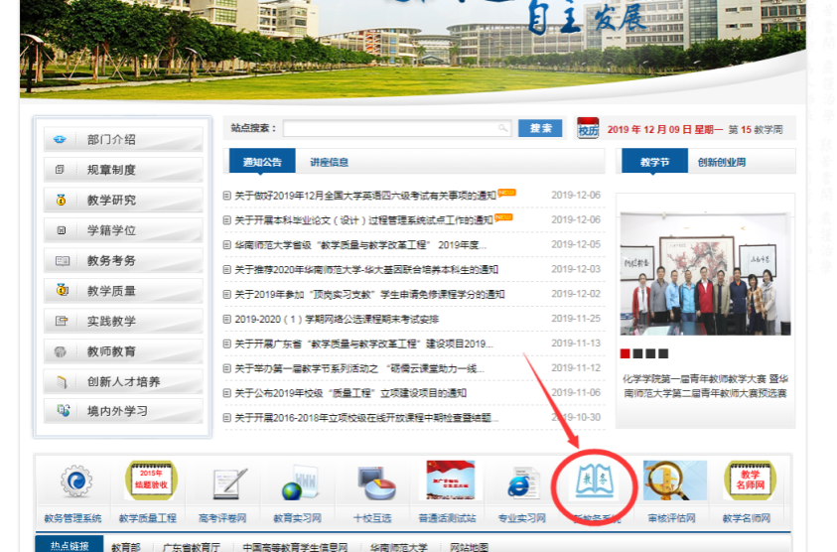
方式3：通过学校综合服务平台的“常用应用”里的“教务信息服务平台”进入。
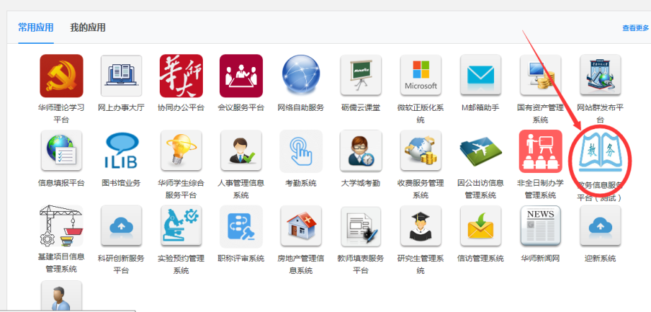

2、系统登录
用户名：学生学号
密码：初次登陆系统时的密码为身份证号码后六位。
注意：
（1）身份证后六位最后一位为字母x的，用大写字母X登录；
（2）如果是港澳台学生的话，密码是回乡证后六位数字不包括括号；
（3）初次登陆系统之后系统会提示修改密码的。

3、修改密码
（1）第一次登陆系统的时候，系统会强制进行更改密码。
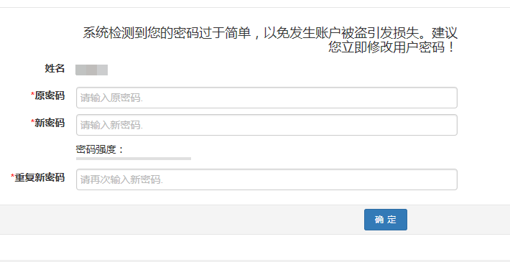
（2）在以后的使用中，如果要修改密码，则点窗口右上角的头像，并选择“修改密码”按提示进行操作。
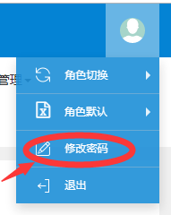
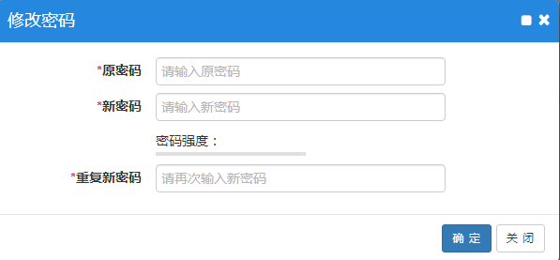
（3）修改密码的时候请根据系统要求的密码强度进行设置。
（4）修改好密码之后请妥善保管，处于账号安全考虑教务系统不提供密码查询服务。忘记密码请使用系统的“找回密码”功能。
（5）进入系统之后请修改个人邮箱，以便进行“密码找回”。

4、找回密码
（1）点击“忘记密码了？”进入找回密码窗口。
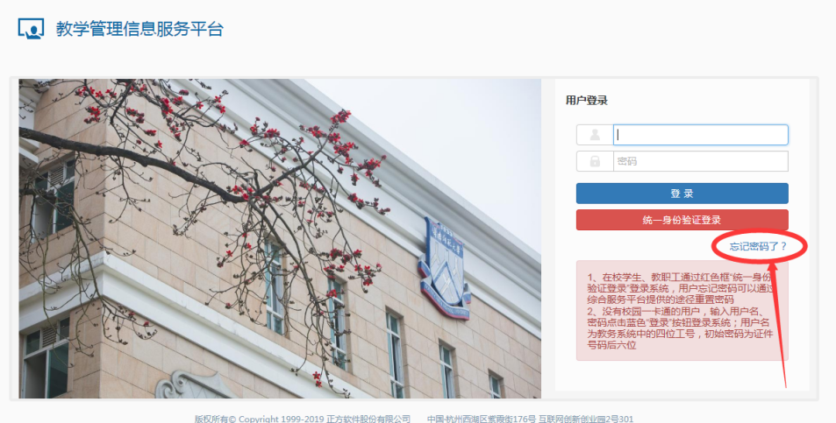
（2）输入用户名（学号），并点击“下一步”
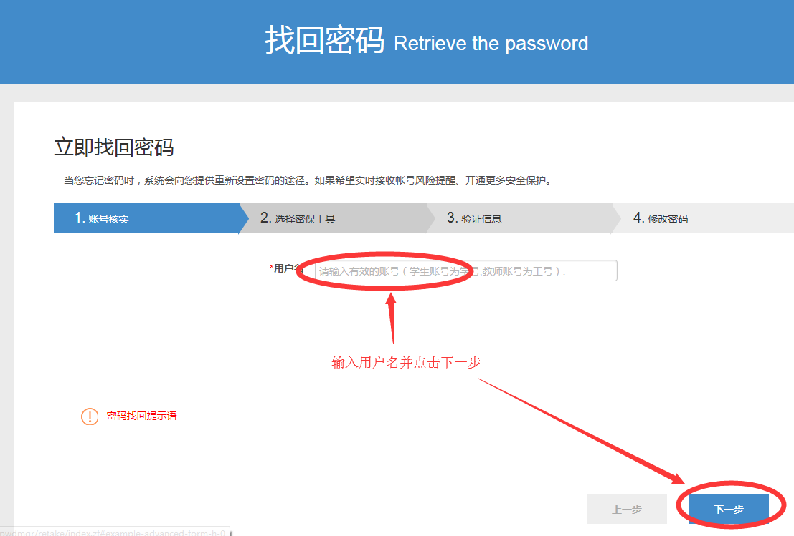
（3）选择“通过密保邮箱（……）”，然后点击“下一步”。
注意：目前只提供通过邮箱找回密码，不支持通过手机找回密码。
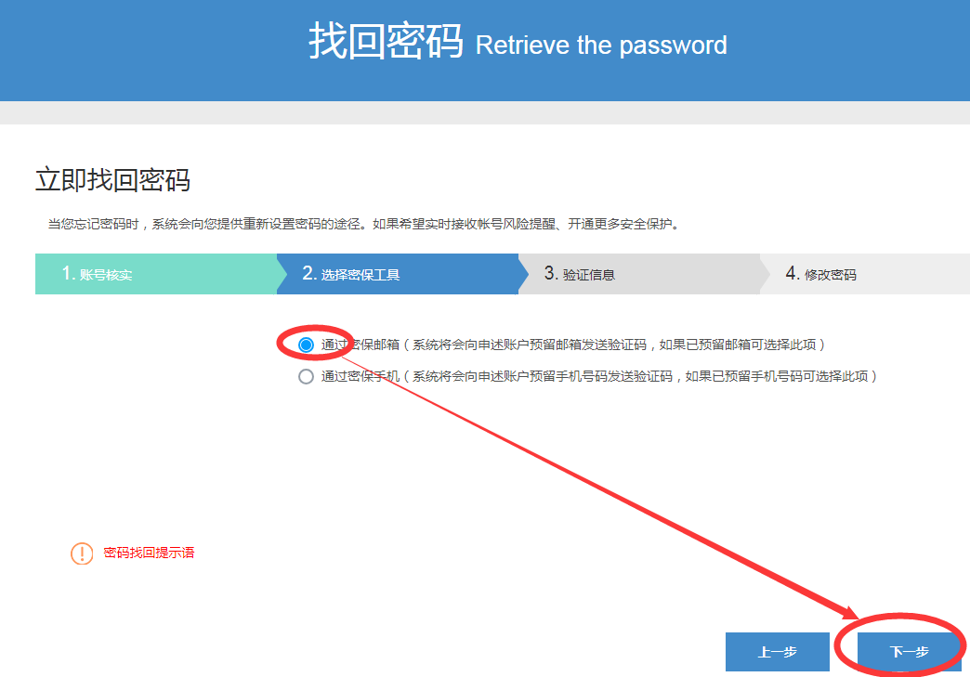
（4）系统会向个人邮箱发送一封包含有验证码的邮件。
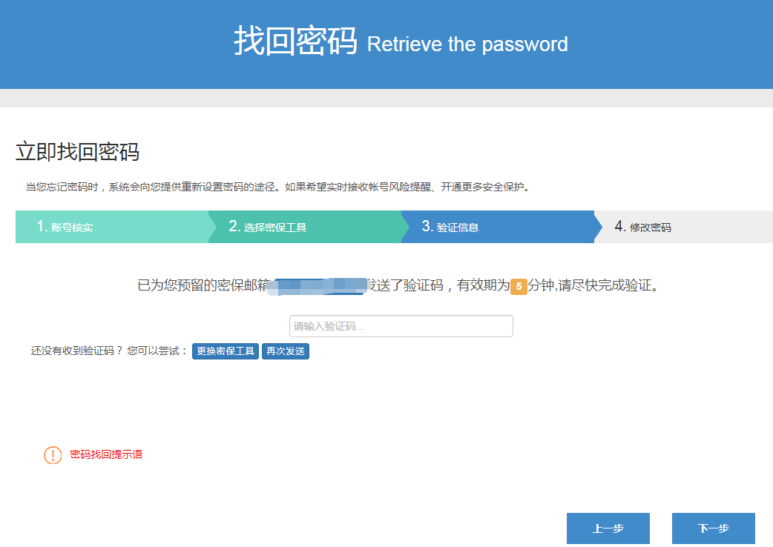
（7）登陆个人邮箱，会收到一封来自“华南师范大学-网络安全中心”标题为“密码找回”的邮件。
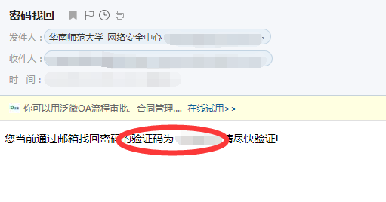
（8）根据邮件提供的验证码，输入到密码找回流程窗口里，并点击“下一步”。
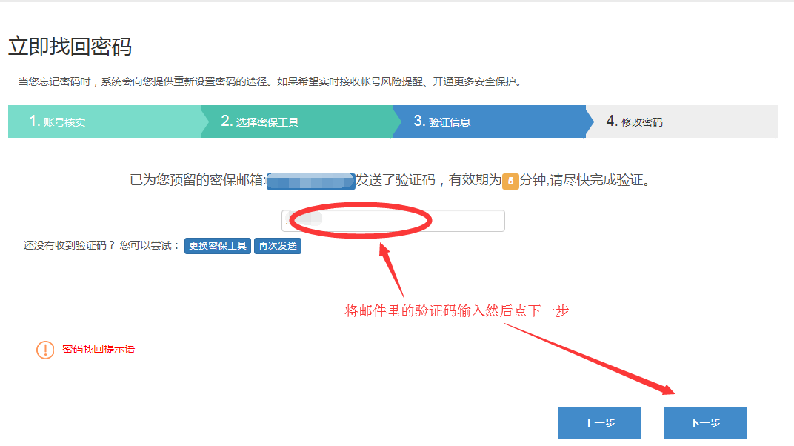
（9）输入新的密码和再次输入新的密码之后，点“提交”。
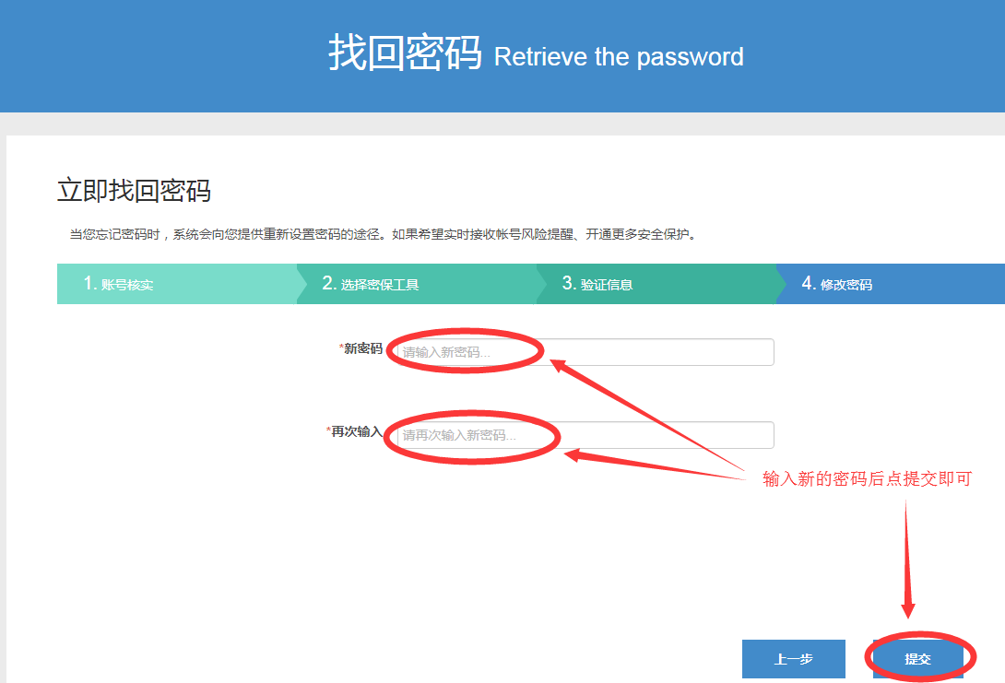
（10）使用新的密码登陆教务系统。

二、系统界面介绍
登录进教务系统后学生用户可以看到以下的系统界面。
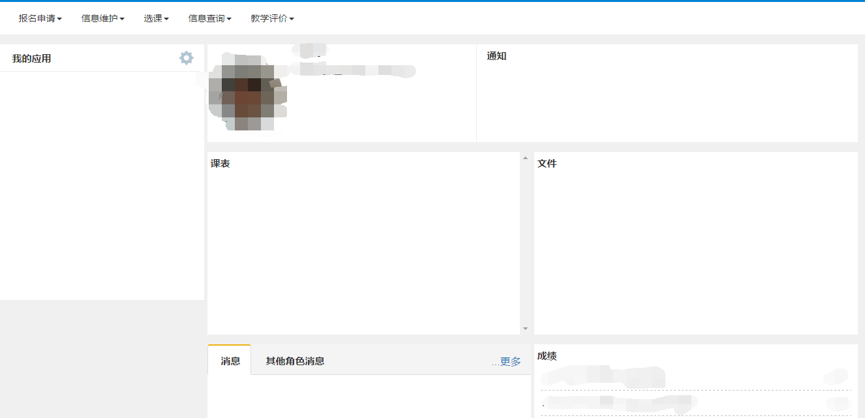
1、界面最上端是一排下拉式功能菜单，主要有以下功能操作：
（1）报名申请。可以进行学籍异动申请（如休学、交换学习等）、场地预约申请、教学项目申请（如缓考等）等。
（2）信息维护。可以对学生个人信息和个人培养方案提出申请修改。
（3）选课。可以进行专业和公共课选课，以及教材预订、实习报名、实验项目报名等。
（4）信息查询。可以查询个人信息、学籍预警信息及学业修读进度、个人课表及专业推荐课表、学生成绩等内容。
（5）学生评价。可以进行教学质量评价。

2、在界面的中间是信息显示栏，有以下信息：
（1）我的应用。点击进去可以自定义常用的功能选项。
（2）通知栏。显示最近各教学单位所发布的通知信息。
（3）课表栏。显示当前学期的课表。
（4）文件栏。显示最新的教学管理文件。
（5）消息/其他角色消息。可以显示
（6）成绩栏。显示最新的成绩情况。

三、查看推荐课表和课程

1、专业推荐课表查看
路径：信息查询——推荐课表打印
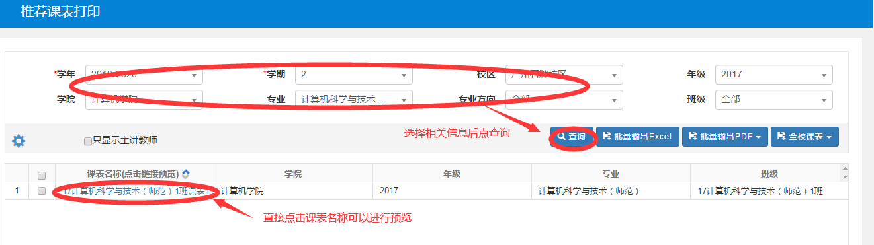
点击下拉菜单选择学年学期、校区、年级、学院、专业和班级后，点“查询”。直接点击显示出来的课表名称，可以进入图形化专业班级课表预览窗口。
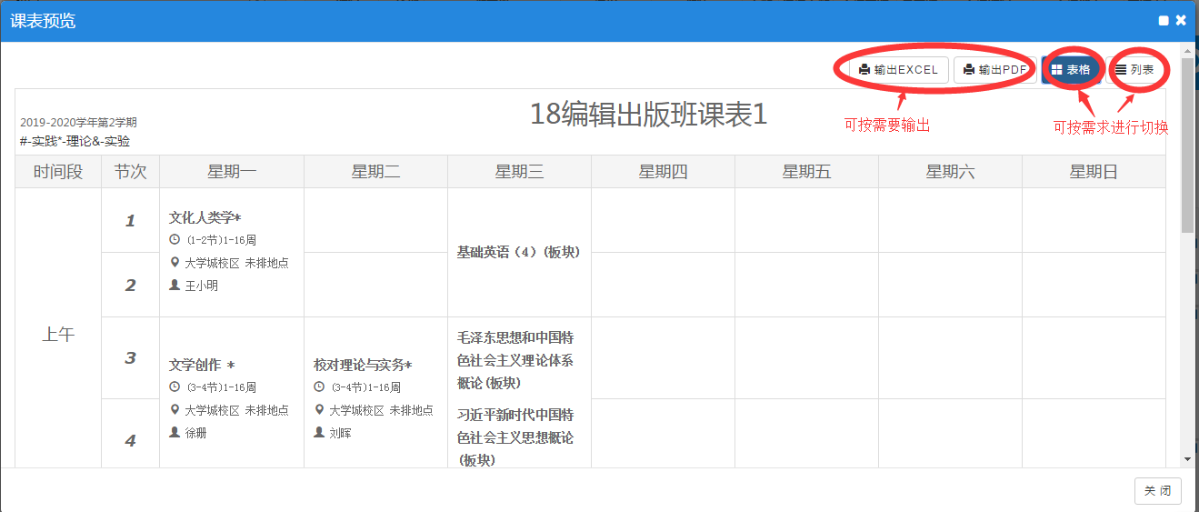
A可以按需求输出到excel或者PDF进行保存。
B 可以按表格（默认的二维表格形式）或列表形式（如下图）进行查看。
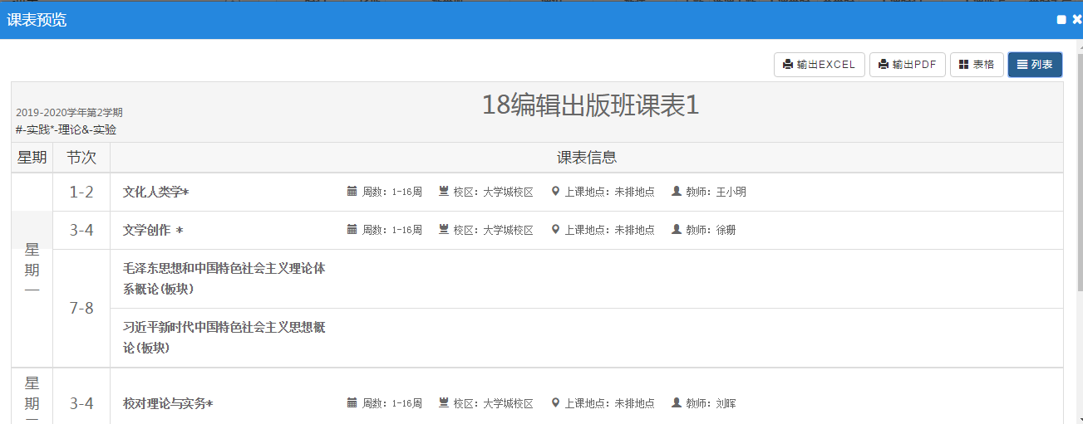

如果要导出专业班级课表的话，就要勾选专业班级课表记录（可以多选），点右上角的“批量输出到Excel”或“批量输出到PDF”按钮。
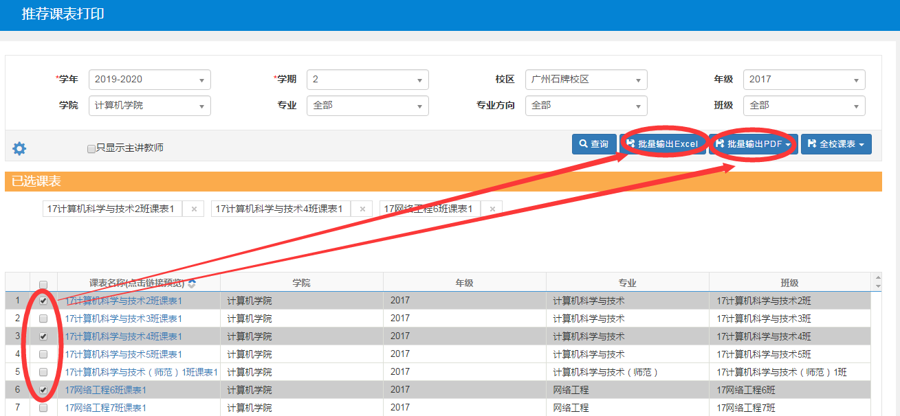

2、查看个人课表
路径：信息查询——学生课表查询
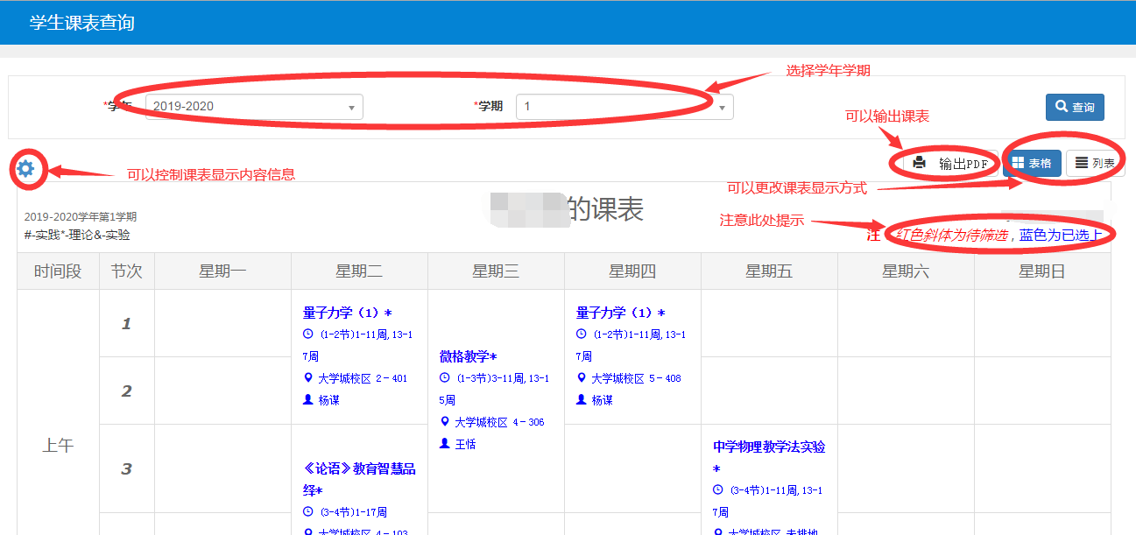
点击学年学期，可以查询个人的的课表，有以下信息要注意：
（1）可以更改课表的显示方式。点击右上角的“表格”和“列表”进行切换。
（2）课表可以输出到pdf。点右上角的“输出PDF”即可。
（3）注意课表右上方的提示：“红色斜体为待筛选，蓝色为已选上”。
（4）点击左上角的可以控制课表显示的内容信息。勾选需要显示的“显示字段”后点确定即可。
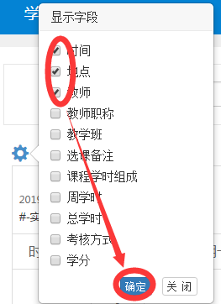

四、选课
路径：选课——自主选课
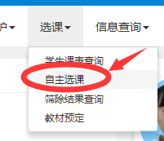

1、部分公共课和专业课选课
除了公共体育课、公共英语课、高等数学课和思政课外的公共课程，及学院内的专业必修课和专业选修课，都在这里选课。
（1）进入功能窗口之后先把信息检索栏收起来。
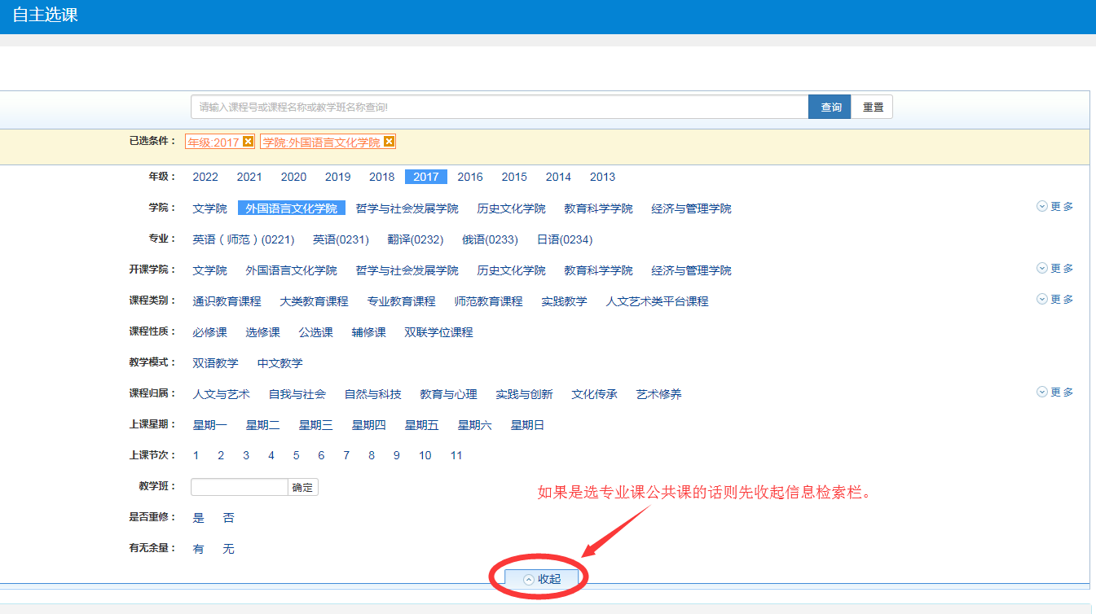
（2）如果“主修课程”下没有专业课程信息，就直接点“查询”再查看。
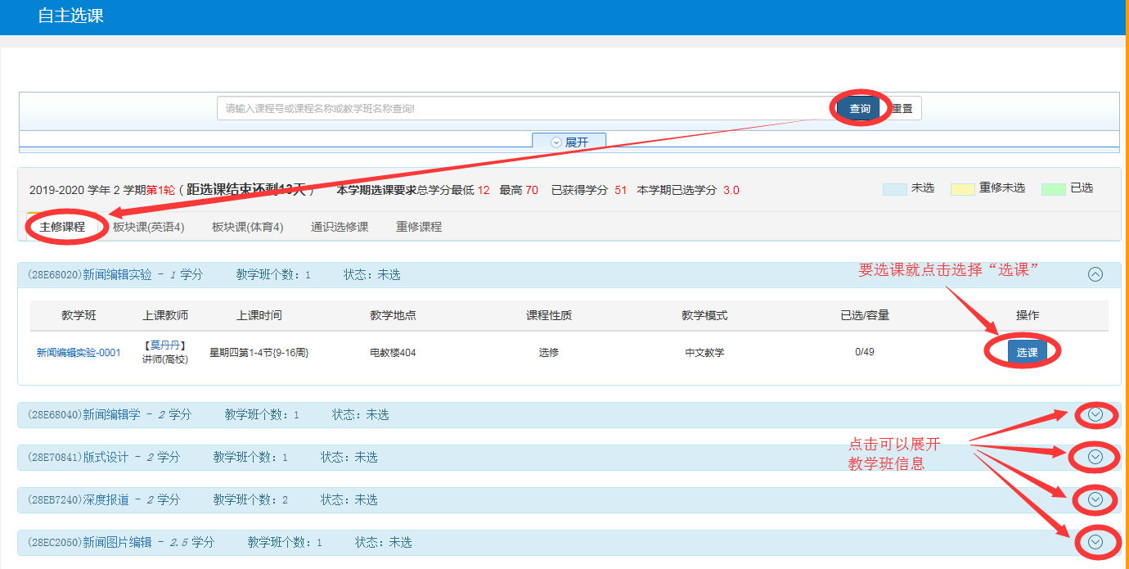
（3）主修课程下显示的是除了公共体育课、公共英语课、高等数学课和思政课外的公共课程，及学院内的专业必修课和专业选修课课程信息，包括课程名称、学分、教学班数量和选课状态。
（4）每个课程信息后面都会有下拉图标，点击下拉图标就会显示该课程在本学期所开设的教学班信息。
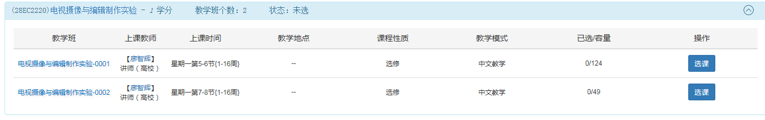
（5）想选择哪个教学班，就点相应教学班后面的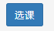按钮，就可以完成选课。
（6）如果已经选择了某门课程，相应的课程会用绿色标注。如果要退课的话，则在已经选上课程的教学班后面点“退选”按钮，系统会再次进行提示，根据提示进行操作即可。
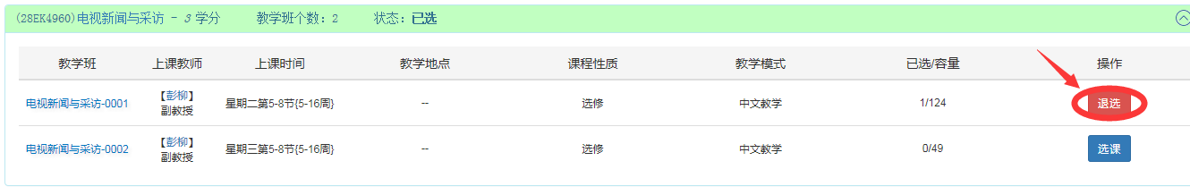

2、板块课程选课
板块课程主要包括公共体育课、公共英语课、高等数学课和思政课。
（1）进入功能窗口之后先把信息检索栏收起来。
（2）在“主修课程”右边带有板块课名称就是为板块课程。本学期根据培养方案所开设的板块公共课程都会显示在这里。
每个标签对应一门公共课程。
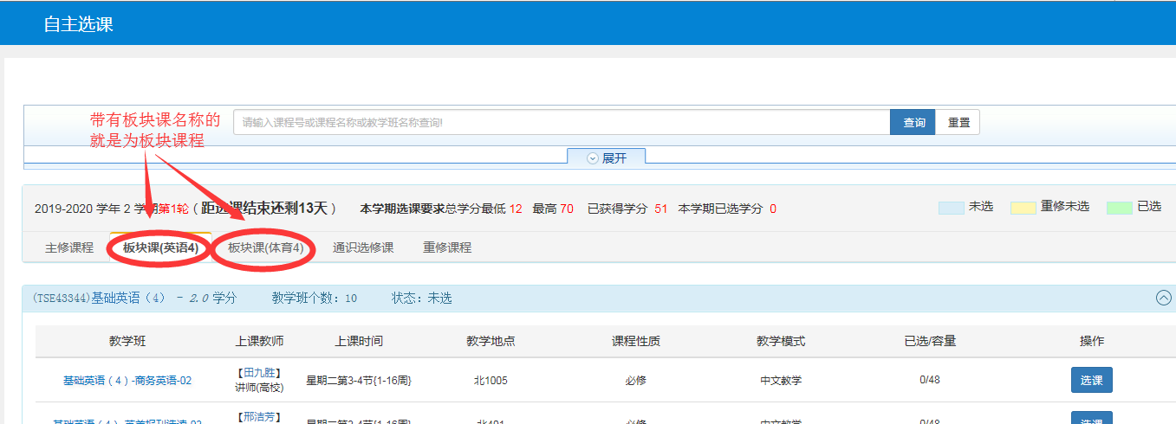
（3）每个公共课程会在第一行显示课程代码、课程名称、学分、教学班数量和选课状态。同时在下面显示可供选择的教学班信息。
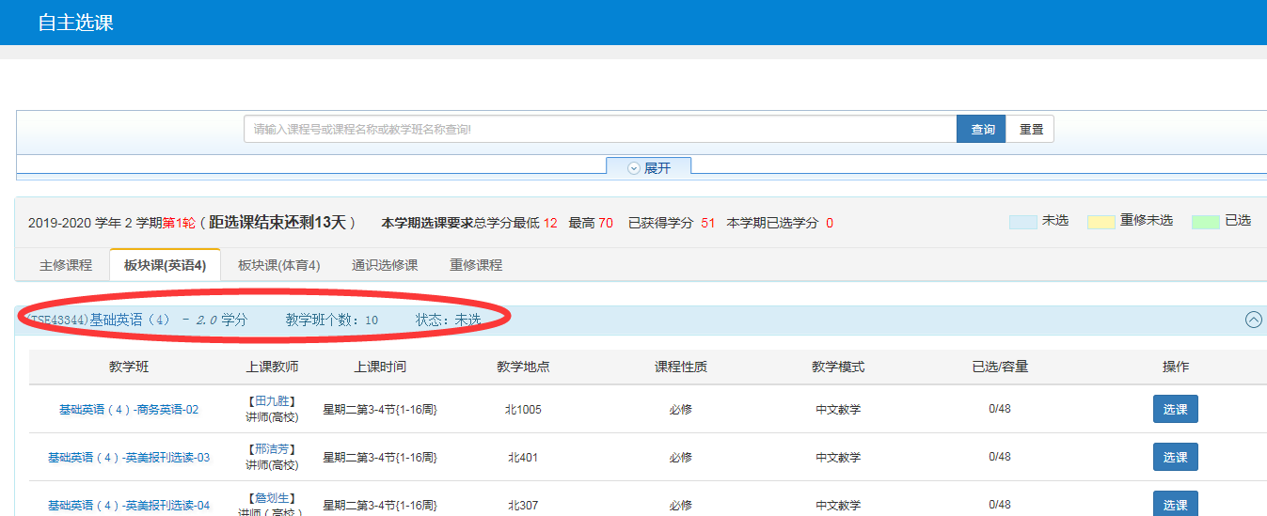
（4）在需要选择的教学班后面点击“选课”操作即可。
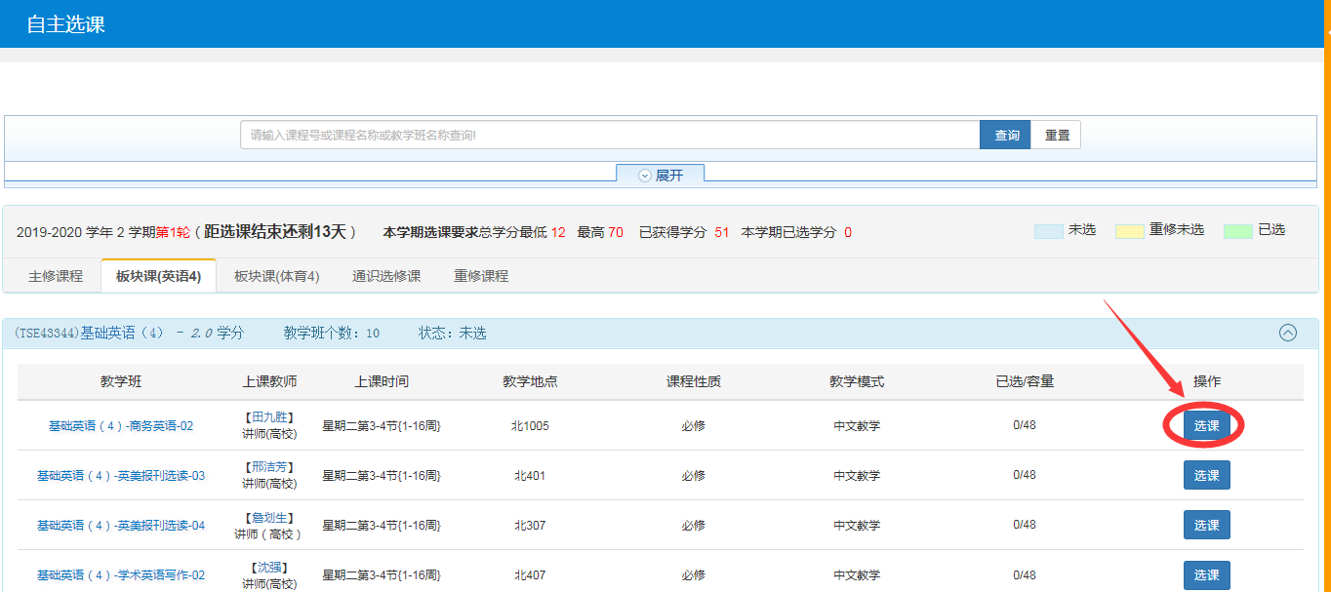
（5）如果已经选择教学班，该板块课程会用绿色标注。如果要退课的话，则在已经选上课程的教学班后面点“退选”按钮，系统会再次进行提示，根据提示进行操作即可。

3、通识教育选修课选课
通识教育选修课有三种，即通识课、通识培育课、普通公选课。
（1）进入功能窗口之后，在信息检索栏里可以按年级、学院、专业、开课学院、课程类别、课程性质、教学模式、课程归属、上课星期、上课节次、是否重修、有无余量进行查询 。查询完信息可以把信息检索栏收起。
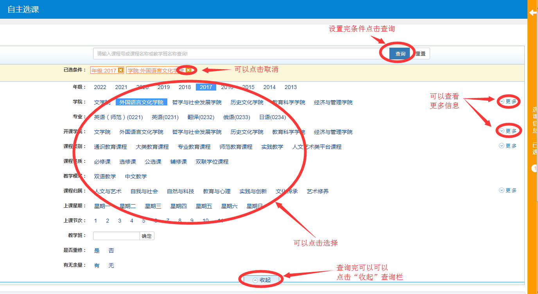
（2）在通识选修课标签下显示的公选课信息，包括课程名称、学分、教学班数量和选课状态。
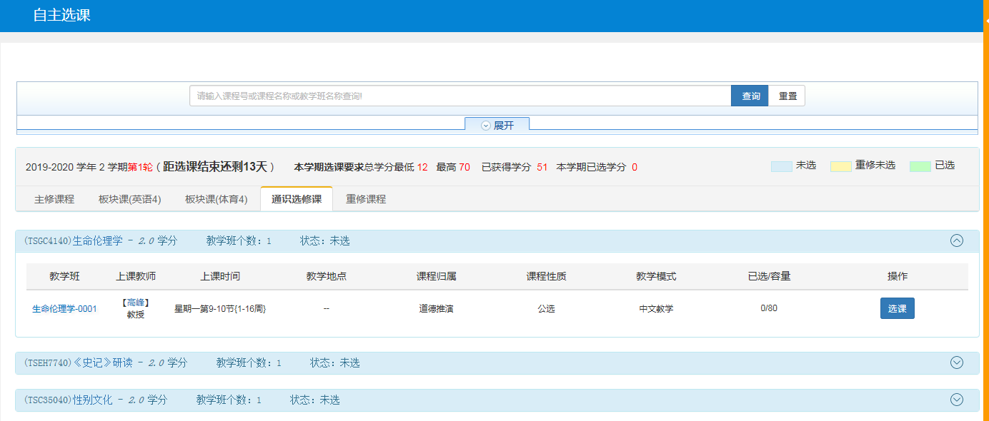
（3）往下滑动，如果还有课程未显示完，系统会有“点此查看更多”，点此提示可以继续查看课程。
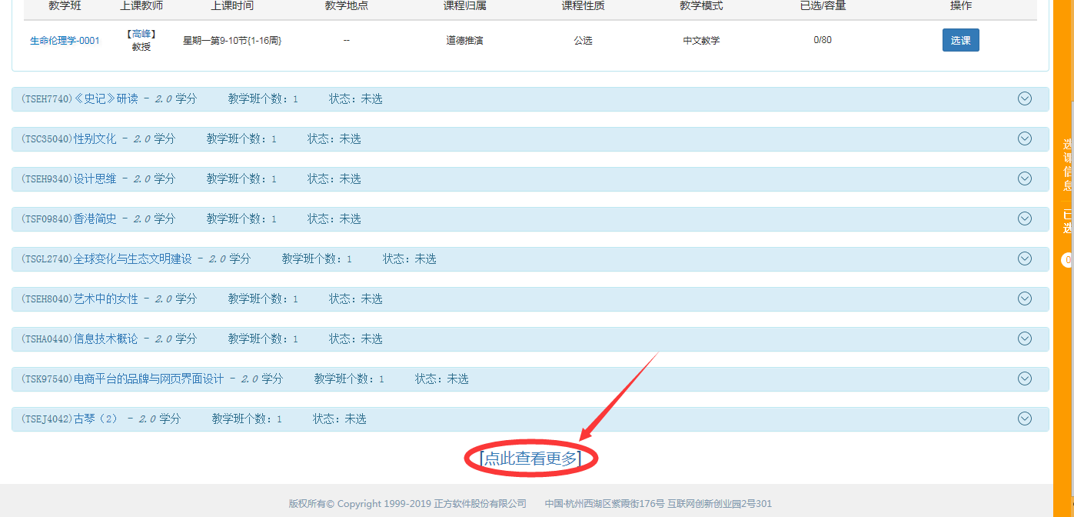
（4）每个课程信息后面都会有下拉图标，点击下拉图标就会显示该课程在本学期所开设的教学班信息。
（5）想选择哪个教学班，就点相应教学班后面的按钮，就可以完成选课。
（6）如果已经选择了某门课程，相应的课程会用绿色标注。如果要退课的话，则在已经选上课程的教学班后面点“退选”按钮，系统会再次进行提示，根据提示进行操作即可。

4、查看选课信息
（1）选择完课程之后可以点击窗口右边的“选课信息”浮动条查看简易课表和选课情况。
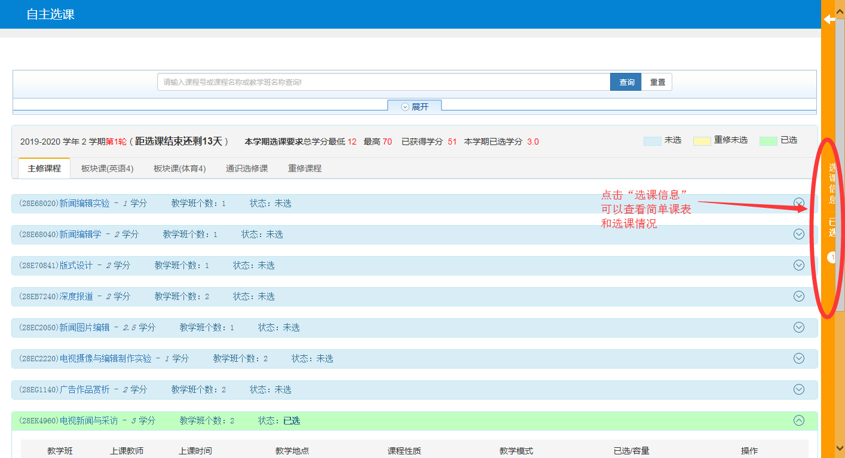
（2）选课信息分两部分。上半部分是简易课表，显示课表里的空余时间和周数。下半部分为所选课程信息。
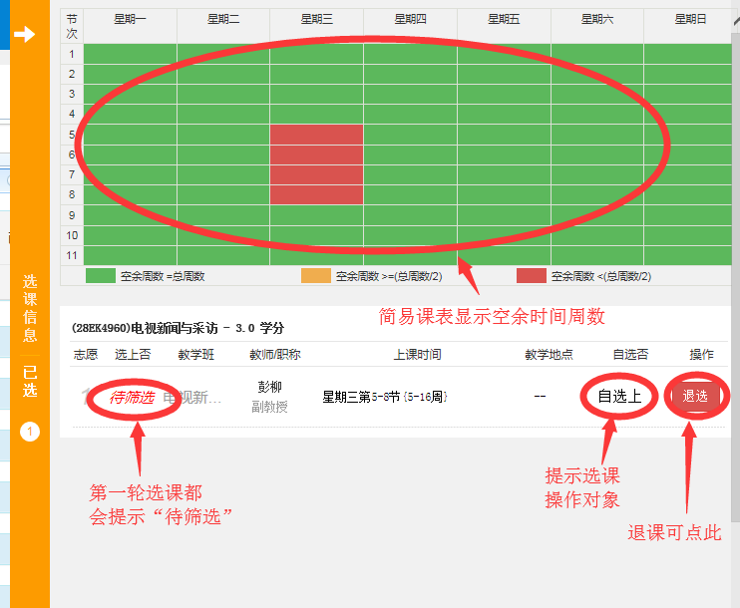
（3）课程信息包括选上否、教学班名称、教师/职称、上课时间、教学地点、自选否和退课操作。
其中第一轮选课期间“选上否”都会显示为“待筛选”状态，根据选课通知第一轮选课不限容量，等结束之后会进行筛选，筛选之后会标记成“已选上”。
“自选否”提示为选课操作对象，如果是学生个人选课的话则标记为“自选上”，如果是开课单位管理员处理的则标记为“系统调整”。
如果要进行退课，也可以点“操作”下的“退选”按钮即可。

五、预订教材
路径：选课——教材预定
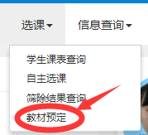

（1）进入功能窗口后，选择学年学期点“查询”。
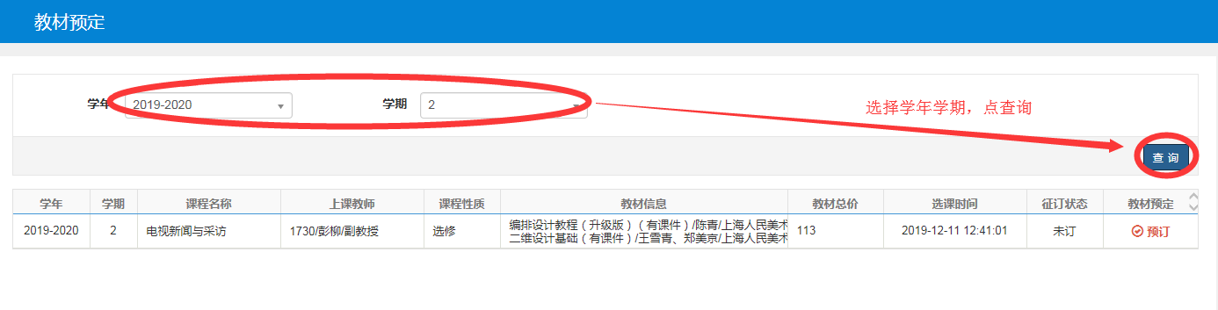
（2）系统会根据学生选课和教学班任务指定教材情况，显示可以预定的教材信息。包括教材信息、教材总价、预定状态。
注意：如果已经选了课，进去看到的教材都是处于未预定状态。如果没有选课，就不会出现相应课程的教材信息。
（3）需要预定教材的话，点击相应教材记录后面的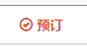即可。此时预定状态就会变成“已订”，同时教材预定操作就会变成“退订”按钮。
注意：如果一门课程对应多本教材的，点击表示预订所有的教材，系统无法拆分选教材。
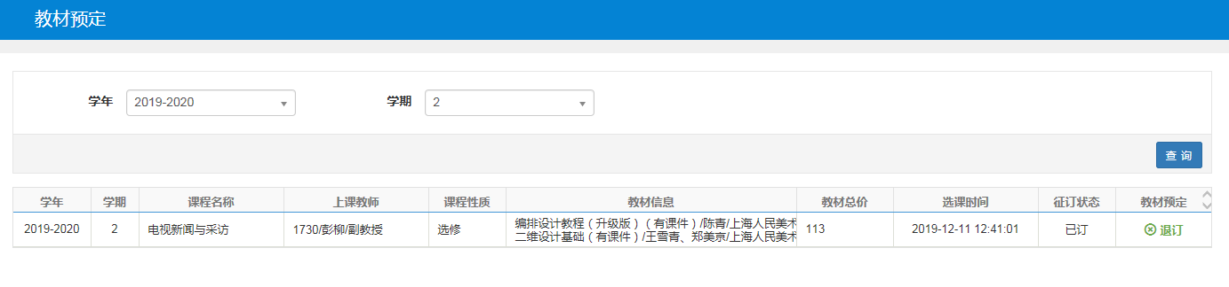
（4）如果要退订教材的话，点击相应相应教材记录后面的即可。
注意：如果之前已经预定了教材，但后面又退选了课程的话，教材也一起退订。

六、重修报名
路径：报名申请——重修报名
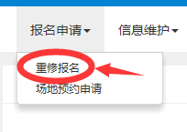

1、重修班报名
（1）进入重修报名窗口之后点查询，在单开班重修（选课）标签下可以查看符合学生成绩情况所开设的重修教学班情况。
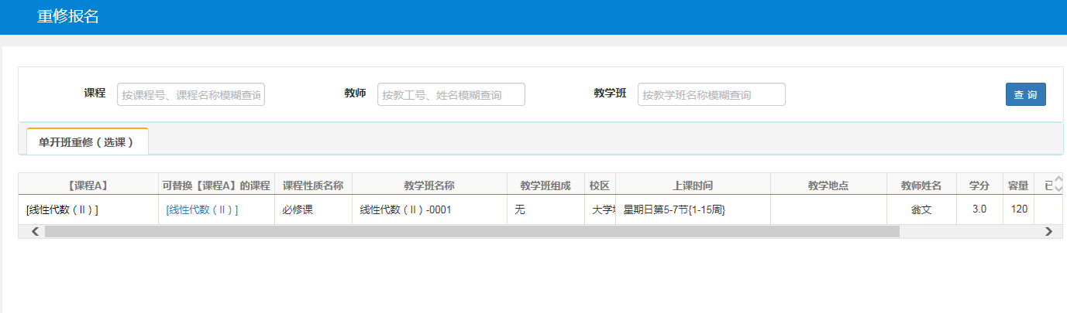
（2）拉动滑动杆到最后边，在需要进行重修报名的教学班后边，点击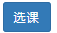进行选课即可。
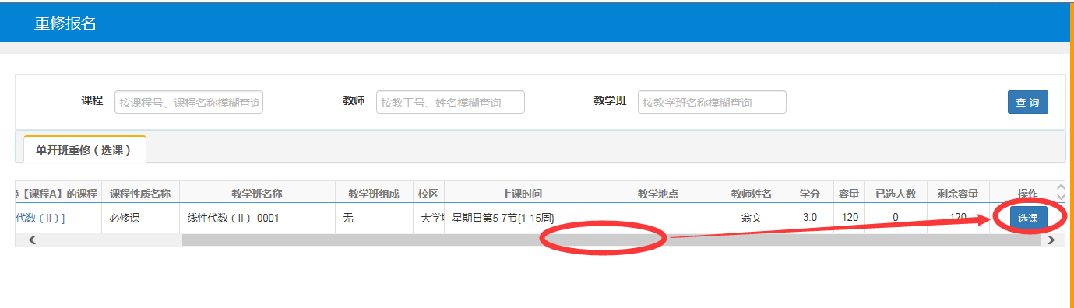
（3）选课成功后，相应的选课按钮就变成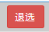，如果不需要进行重修学习，就点此按钮退选即可。

2、重修班报名信息查看
方式1：
（1）报名完重修课程之后可以点击窗口右边的“重修报名信息”浮动条查看重修报名情况。
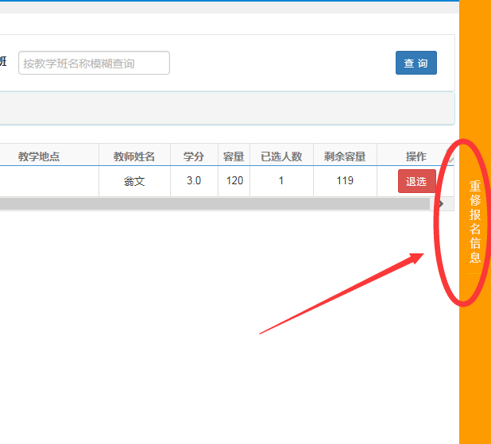
（2）在重修报名信息里可查看所报名参加的重修单开班课程列表。
在选课期间可以点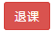进行退课操作。
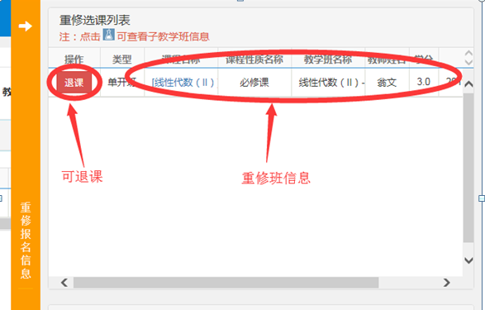

方式2：
（1）在自主选课的右边选课浮动条里可以查看到重修班信息。
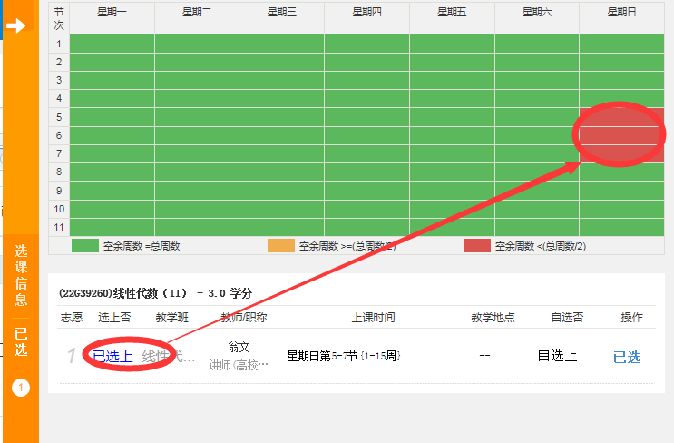

七、修改手机号码和电子邮箱
路径：信息维护——学生个人信息维护
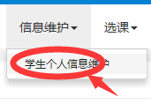

（1）进入学生个人信息维护窗口后，点右上角的“申请”。
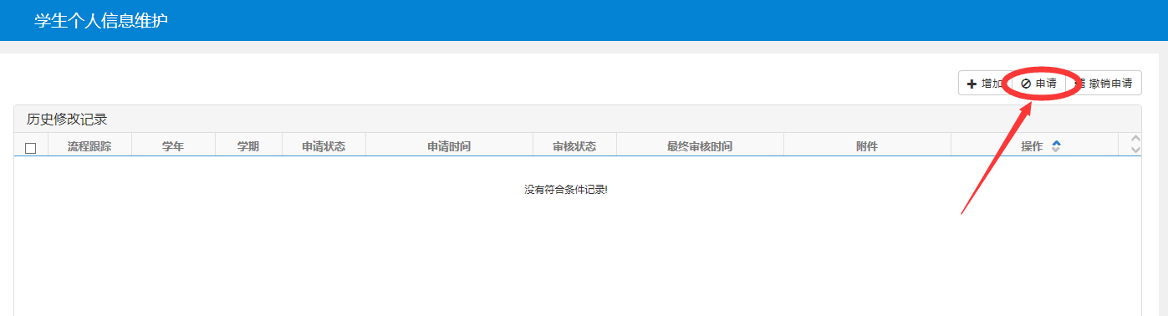
（2）进入“申请修改个人信息”窗口后，点击“联系方式”标签。
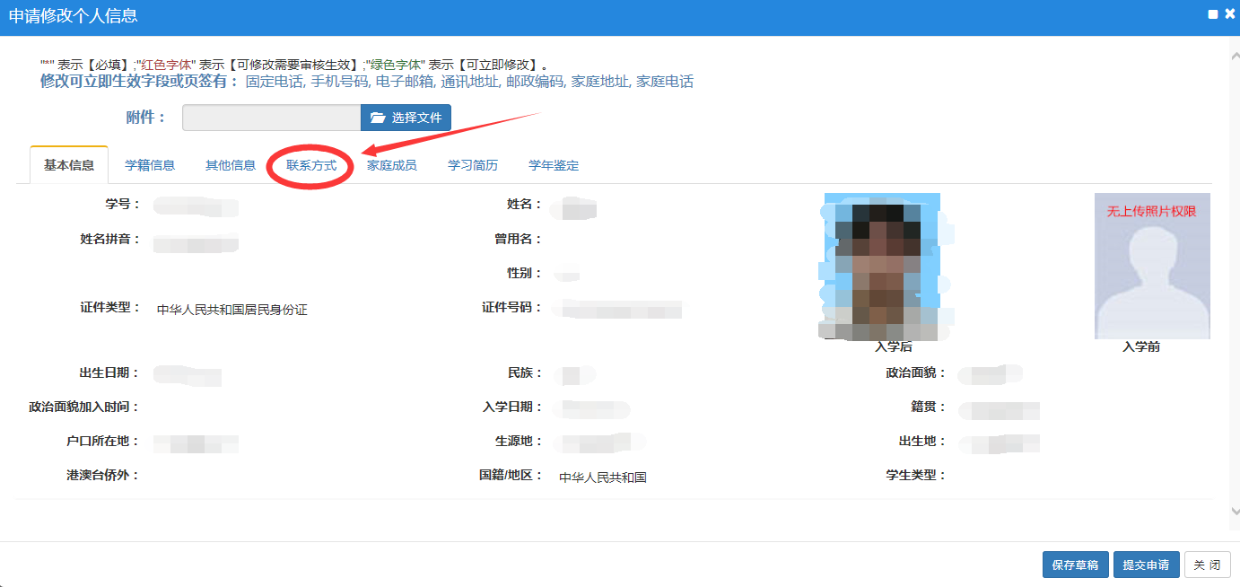
（3）填写好电子邮箱和手机号码之后，点击“提交申请”即可。
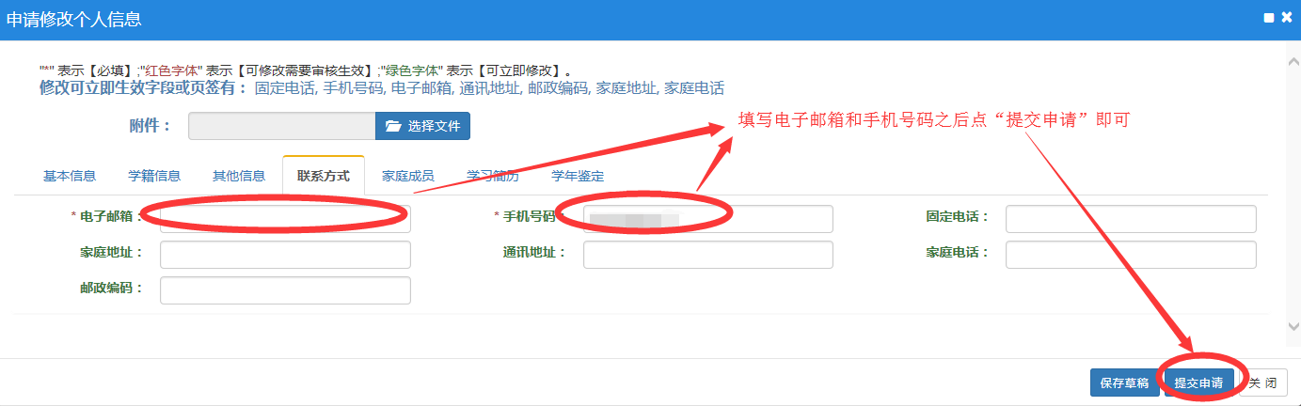
注意：个人信息里的固定电话、手机号码、电子邮箱、通讯地址、邮政编码、家庭地址、家庭电话是可以直接修改（即“提交申请”），修改之后立即生效。其中手机号码和电子邮箱是必填项。电子邮箱跟密码找回业务有关，请同学们慎重填写。

